La Junta de Padres Asesores del Programa Educativo Migrante de Portland les invita una plática sobre:
- Que puede hacer para que su
hijo o hija se motive y obtenga su diploma de secundaria.
- Como relacionarse mejor con su hijo o hija adolescente en esta edad tan dificil.
- Que oportunidades de liderazgo hay para su hijo o hija en Oregon.
- Como pagar el colegio o Universidad.
Fecha: martes, 14 de marzo de 2017
Hora: 9:00 a 11:00
Lugar: Escuela Rigler, 5401 NE Prescott St.
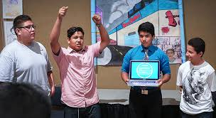
Invitado: Jesus Sandoval, Programa de Educacion Migrante de Oregon
Si califica como migrante y su hijo o hija esta en grados 8 y 9, venga a llenar la incripcion para que asista por una semana al Instituto de Liderazgo en Corvalis. Todos los gastos de comida, transportacion y vivienda estan incluidos.

